**ЙОГА-РЕТРИТ Исцеление тела и души!**

**с 13го по 26е марта**

**Южная Индия, Джаганнатха Пури**

**ОТДЫХ на берегу океана! ЙОГА и ЛЕЧЕНИЕ в клинике доктора Бамадева!**

**ДУХОВНОСТЬ в древнейших Храмах!**

*Приглашаем в йога-путешествие и на курс терапевтического массажа в священный город Джаганатха Пури на юго-восточное побережье Индийского океана.*

**Обещаем!**

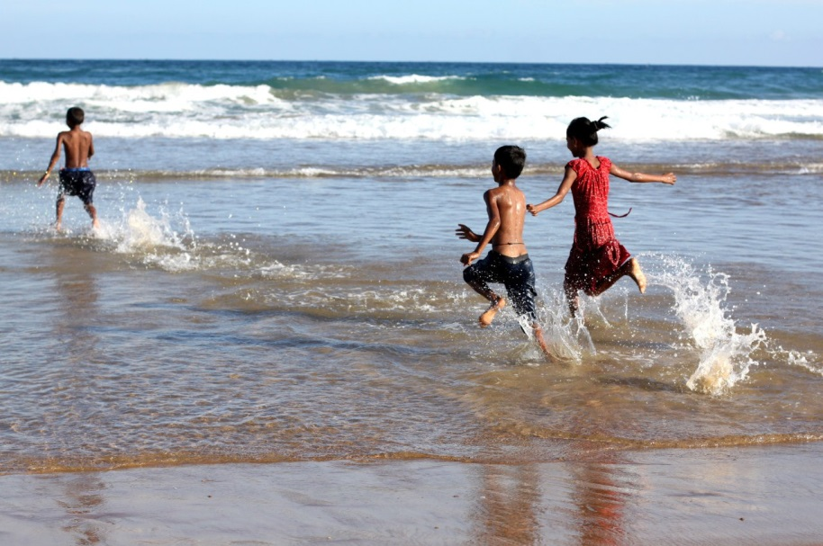**Через две недели вернетесь на родину совершенно обновленным душой и телом:**

*\*Здоровым, стройным и красивым - акупрессурный массаж «Джаганнатха-терапия» выводит токсины и лечит ВСЕ!!! болезни;*

*\*Наполненным и одухотворенным – занятия йогой, гармонизирующее воздействие океана и мощная энергетика святого места сделают свое дело!*

**Что ждет на ретрите?**

*Для тела:*

* **Мощный ЛЕЧЕБНЫЙ массаж** – омолаживает, оздоравливает и выводит токсины. Проводит доктор-натуропат Бамадев дас <https://vk.com/jaganathatherapy> - масляный меридианный массаж, шиатцу, акупрессура, патрапура (мешочки со смесью из целебных трав), паровая бочка на травах;
* **Полная диагностика организма и назначение индивидуального лечения –** д-р Бамадев дас с точностью современных медицинских приборов определит, какой орган не в порядке, выявит причину и назначит лечение - комплекс асан и пранаямы, откорректирует питание и выпишет аюрведические лекарства.
* **Ежедневная утренняя практика йоги для позвоночника и всего тела, омолаживающие и дыхательные практики.** Инструктора йоги Валерий Иванов (практика хатха-йоги более 10 лет, преподавание йоги – 5 лет, практика бхакти-йоги более 20ти лет) и Анна Комоско (практика йоги 5 лет, преподавание женской йоги и йоги вокала – более 3х лет).
* **Вкусные и ЗДОРОВЫЕ! индийско-европейские обеды** – необычные блюда, приготовленные изысканно, как в ресторане, но с любовью, как дома;
* **Духовно заряженные блюда из храма Джаганнатха** - кухня которого занесена в книгу рекордов Гиннеса за возможность накормить в день тысячи человек, а приготовление пищи в ней сплошь связано с духовной мистикой (какой – узнаем на месте!).
* **Мастер-классы по ведической кулинарии** – научимся готовить блюда, рецептам которым уже более пяти тысяч лет;
* **Песочный пляж и величественный океан**, воды которого в этом месте священны.
* **Шоппинг –** накупим удобных х/б платьев, туник и штанов! А еще обязательно подберем индийский наряд и устроим фотосессию!

*Для души:*

* **Вечерние путешествия по святым Храмам города,** а также местам силы, с увлекательными лекциями;
* **Загородные экскурсии** (Храм Солнца в Конарке, Храмы Шивы в Буванешваре, Храмы в Пури и др.)
* **Участие в огненном обряде** **очищения** (Ягья) – благоприятно для очищения личной кармы, кармы рода и улучшения благополучия (групповые или персональные обряды). Проводят потомственные брахманы, служащие Храмов;

**Цель ретрита**

• Дать «разгрузку» организму от усталости и повседневного напряжения (терапевтический курс массажа, йога, пранаяма);  
• Поправить здоровье и очиститься от шлаков и токсинов (массаж, йога, океан, свежий воздух);  
• Научиться правильно питаться и соблюдать режим дня (здоровое питание, график дня «по солнцу»);  
• Напитаться духовной, чистой энергией Индии, на время позабыв и отбросив материальные проблемы;

**Кто будет вести ретрит?**

**Доктор Бамадев дас, врач-натуропат и йога-терапевт**

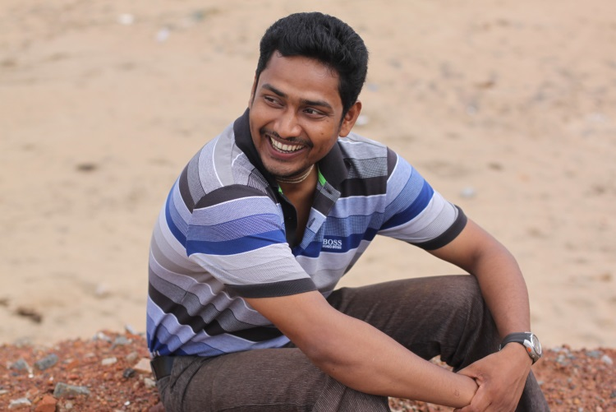Доктор Бамадев дас из Индии (Джаганатха Пури) уже более десяти лет успешно занимается лечением людей с помощью комплексного подхода – метода натуропатии: здоровое питание, йога, пранаяма и терапевтические массажи. Он закончил Институт Натуропатии в Индии, и около восьми лет практиковал под руководством своего учителя, лечил больных в благотворительном центре.

Сейчас у доктора Бамадева собственная клиника на берегу океана в Джагантаха Пури (Индия, штат Орисса), в которую съезжаются пациенты со всего мира на лечение, обучение йоги и массажу. Ежегодно его приглашают в разные города России для проведения семинаров и лечения с помощью «Джаганатха-терапии».

Его доброе сердце, личный подход и молитвы за каждого пациента, в равной степени как и золотые руки, способствует быстрому выздоровлению.

**Преподаватель йоги, лектор и ведущий группы Валерий Иванов**

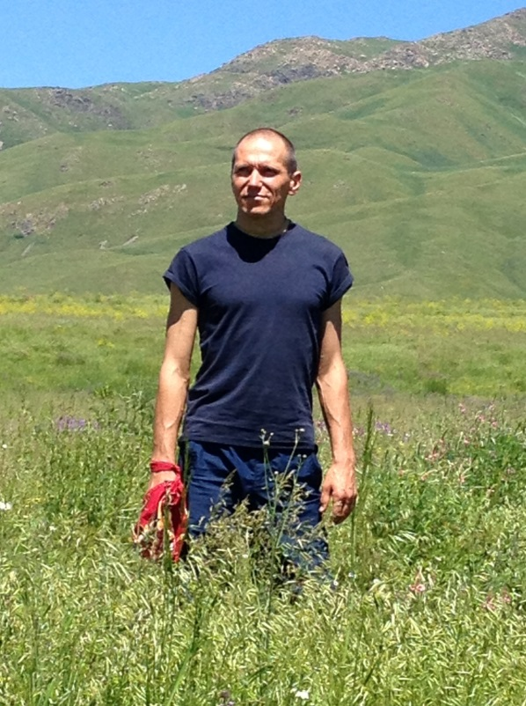Его путь к йоге начался с духовных поисков. Будучи еще молодым, он искал смысл жизни в книгах и в различных практиках, пока, чередой мистических событий, не пришел к своему пути. Он подстригся в монахи и ушел в храм на восемь лет. С тех пор, уже более двадцати лет, Валерий продолжает практиковать бхакти-йогу, проводит лекции и семинары на духовные темы в различных городах.

Понимая, что здоровый дух возможен только в здоровом теле, он начал практиковать хатха-йогу более десяти лет назад, а пять лет назад, пройдя обучение у разных преподавателей (йога-терапия позвоночника, основы хатха-йоги и др.), начал помогать стать здоровыми и другим людям.

Его жизненное кредо – это служить людям и делиться духовными знаниями, и Валерий щедро отдает силы и энергию на выполнение миссии!

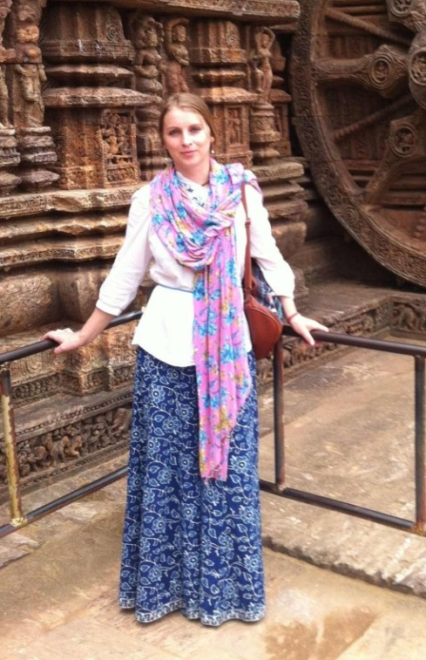**Преподаватель йоги, повар и переводчик Анна Комоско**

Шесть лет назад йога вывела Анну из кризиса – после операции, начав ежедневно практиковать дома перед компьютером, организм моментально реабилитировался, а душе вернулись краски жизни. С тех пор йога стала для нее неотъемлемой частью жизни, а посещение йога-ретритов, семинаров и поиск интересных практик – хобби, которое со временем (более трех лет назад) переросло и в профессиональную деятельность.

Путь к душе через йогу у Анны продолжался – и волею судьбы она познакомилась с духовной бхакти-йогой. Несколько лет она жила в Индии, где много путешествовала, ездила в паломничества и погружалась в духовную культуру, изучала йогу и увлекалась кулинарией. С 2013го года Анна помогала возить группы и организовывать туры в Индию (на счету уже четыре тура).

Анна любит готовить и угощать всех вокруг – и будет рада кормить всех и в туре, как заботливая мать и шеф-повар!

**О городе Джаганнатха Пури**

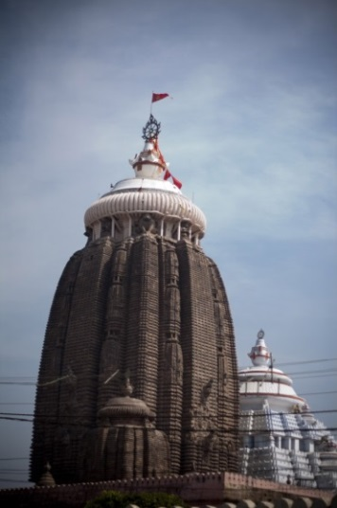Город Пури юго-восточного штата Орисса находится на побережье Индийского океана. Здесь странным образом (совсем непривычным европейскому менталитету образом) переплетаются самобытность старых традиций Индии с современными веяниями западной цивилизации.

Пури - не просто святое место, здесь все священно и величественно! Здесь сон приравнивается к пребыванию в самадхи, каждый шаг – к совершению паломничества по всем святым местам, а любое слово – к произнесению молитв. Здесь Океан - Махададхи (Маха –великий, дадхи-океан), главная улица города, Бада данда - великая улица, предлагаемая пища в храмах - Махапрасад (Маха-великая, прасад - освященная пища), и даже место кремации Сварга Двар - ворота в рай. Здесь храм Господа Джаганнатха, Господа Вселенной, ежегодно собирает тысячи и миллионы паломников со всей Индии и Запада.

Вот только на посещение храма для европейцев государственное табу – внутрь пускают только индуистов. В истории есть упоминания, что даже русские цари стремились посетить Пури на праздник Ратха-Ятры – когда единственный раз в году Божеств вывозят за ворота храма на обозрение всех желающих.

Но даже просто находиться рядом с Храмом и обходить его вокруг считается большим благом, очищающим сердце и меняющим судьбу! Мы же проникнем внутрь храма, но косвенно - отведав маха-прасад (освященную и предложенную в храме пищу), что неотлична от лицезрения самих Божеств. Говорится, что человек тысячи жизней совершал благочестивые поступки, чтобы хоть однажды отведать Махапрасад от Джаганнатха. Вкусив однажды эту пищу, человек освобождается от всех грехов!

Также Пури известен как популярный морской курорт, поэтому город отлично адаптирован к приему туристов – гостиничная инфраструктура развита на высоком уровне. Помимо Джаганатха Мандира, в городе и окрестностях есть немало священных мест, известных на весь мир - храмы Шивы в Буванешваре, храм Солнца в Конарке и др. И мы все их обязательно посетим!  
 **Стоимость тура**

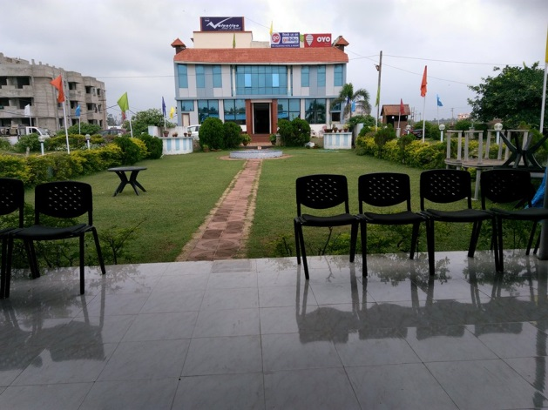**550$** - для любителей комфорта и европейских стандартов. Проживание в комфортабельном отеле Petal Regency в двухместном номере, с наличием кондиционера, горячей воды и холодильника (минус – одна, но большая двухместная кровать на двоих);

**450$** - для ценителей настоящей индийской экзотики и простой жизни. Проживание в уютном тихом ашраме, двухместный номер с наличием двух раздельных кроватей (минус – отсутствие кондиционера и горячей воды, но можно греть воду в ведре – предоставим!).

*\*Для желающих поселиться одному в номере – стоимость по запросу!*

*Внимание! Оплата производится в два этапа – до 1го февраля взнос 150$, остальная часть – на месте.*

*!!!При регистрации после 1го февраля, стоимость тура увеличивается на 50$ (в связи с организационными сложностями)!!!*

**Что включено в стоимость, что нет?**

**В стоимость включено:**

* Проживание - 13 ночей/14 дней;
* Курс из 10ти массажей;
* Йога ежедневно;
* Обеды (минус два дня на рестораны);
* Организационные сборы (помощь в оформлении билетов, визы, организация трансфера, сопровождение и помощь переводчика во время всей поездки).
* Сопровождения гида и переводчик.

**Отдельно оплачивается:**

* Перелеты в оба конца: от места проживания до Дели (от 300$ туда-обратно) и от Дели до Буванешвара (от 120$ туда-обратно);
* Трансфер от Буванешвара до Джаганнатха Пури и обратно (от 25$ за большую машину, делим на 4-8 человек);
* Виза – для России 4500 руб., для Казахстана 16500 тенге (в консульстве Алматы);
* Страховка (желательно, но решение под личную ответственность); от 10$
* Экскурсии и ягья – около 30$
* Завтраки - можно привезти с собой кашки и кипятильник, на базаре покупать фрукты. Ужины - после плотных обедов вряд ли захочется кушать на ночь, но при желании организуем горячее молоко;

**С радостью ответим на любые вопросы и вышлем форму для регистрации:**

Watsapp: *+77715786769/ тел. +77715728199 (Казахстан)*

VK/FB: *Anna Komosko*

Почта:[*akomosko@mail.ru*](mailto:akomosko@mail.ru)

Skype: *annakomosko*

Группа VK: *https://vk.com/puri_retreat_2017*

*Ваши доброжелатели и проводники в мир удивительного, Валерий Иванов и Анна Комоскo!*

***PS:*** *Кто пожелает продолжить путешествие и поехать еще на пару недель в Маяпур (священный вайшнавский город на берегу Ганги, Западная Бенгалия), мы будем рады компании! Но уже не в рамках тура, а как группа паломников – поможем с билетами, переездом, поиском жилья, организуем лекции и поход по святым местам. Оплата только личных текущих расходов – переезд, проживание, питание.*